Co nás čeká v novém roce ?
8.1.2009

Ekonomický online titul eMarketer přináší odhad vývoje inzertního trhu v USA. Mnohé trendy, především z oblasti internetu, lze přenést i do lokálních podmínek,

Výdaje do online reklamy: stále dobrá volba
Výdaje do video reklamy budou v roce 2009 v rozporu s celkovým ekonomickým vývojem, neboť se předpokládá nárůst o 45%, čímž dosáhnou objemu 850 milionů dolarů. Tento trend podporují dva klíčové faktory: prudký vzestup profesionálního video obsahu na webu - hlavně z TV sítě - vytvářející životaschopný základ pro marketéry obchodních značek. Za druhé, nutnost oslovit online uživatele a to i za podmínek utahování firemních rozpočtů.
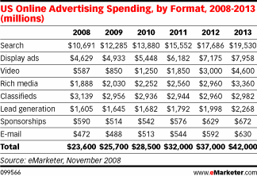
Výdaje do reklamy ve vyhledávání vzrostou v roce 2009 o 14,9% na 12,3 miliardy dolarů. Reklama ve vyhledávání je totiž rezistentní vůči recesi. Dvě základní domněnky potvrzují tento předpoklad: vyhledávání je velice dobře měřitelné a inzerenti hledají bezpečné a efektivní metody v boji s hospodářskou recesí. K tomu přispějí rovněž spotřebitelé, neboť budou sice méně kupovat, ale o to více hledat to správné zboží ke koupi. I když reklama ve vyhledávání bude růst v roce 2009 méně než v kterémkoli předchozím roce, její přirozená síla generuje větší zisky než u kterékoli jiné formy reklamy, ať už online nebo offline. Celkové internetové reklamní výdaje v USA se zvýší na 25,7 miliardy dolarů v roce 2009, což je nárůst o 8,9%. To bude nejnižší nárůst z roku na rok u online reklamy vůbec. Přesto to bude stále silný nárůst v porovnání s téměř všemi ostatními médii.

Demografie: Multikulturní reklamy stoupají

Multikulturní marketing bude získávat na intenzitě v online světě. Ačkoliv bílí Američané tvoří zhruba 70% americké populace internetu, stále více a více afrických Američanů a Hispánců se stává on-line uživateli prostřednictvím svých osobních počítačů a mobilních telefonů. Marketéři se budou více zaměřovat se na tyto segmenty s jazykovými, kulturními a specifickými sděleními, které budou vycházet z jejich všeobecných obchodních kampaní.

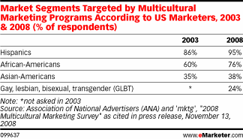

Zatímco mladší uživatelé internetu využívají internet pro zábavu, starší uživatelé jsou více pro jeho praktické využití. Chytří marketéři se zaměří na starší uživatele internetu se speciálními nabídkami.

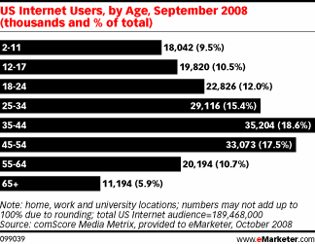

Maloobchodní e-komerce: Rekordní propady

On-line maloobchodní prodeje (vyjma dopravy) budou v roce 2009 růst jen o 4% - je to první celý rok, kdy pocítíme dopad hospodářské krize. Již delší dobu má objem on-line prodeje klesající tendenci a stávající hospodářská situace tento trend zdůrazní. eMarketer odhaduje, že většina maloobchodních on-line tržeb se v budoucnu vrátí do původních kolejí – poroste a budou se na tom podílet především ti zákazníci, kteří již dlouho nakupují on-line.

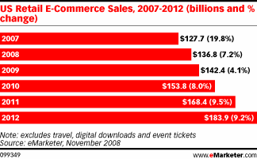

Sociální sítě: e-komerce zdroj příjmů

E-komerce bude zvyšovat růst příjmů ze sociálních sítí. U MySpace a Facebook lze očekávat zlepšení jejich vlastních reklamních systémů. Menší a úzkoprofilové sociální sítě budou mít se zpomalením růstu amerických příjmů z reklamy problémy přežít a některé zaniknou nebo je získají jiní,větší hráči. Marketéři, kteří si vytvořili samostatné sociální sítě vázáné na značky, je buď zavřou anebo přesunou ke stávajícím sociálním sítím, kde mohou oslovit širší publikum. Facebook, který je již de facto obchodní sítí díky velkému počtu lidí z obchodního prostředí, kteří jej využívají, bude vyvíjet reklamní programy zaměřené na B2B společnosti. To přímo ovlivňuje LinkedIn.

Tradiční média: stále trpí

Tisková reklama bude i nadále v novém roce klesat více než jakékoli jiné médium. Zdrženlivost celého průmyslu bude pokračovat a dojde k určité konsolidaci. Očekává se, že obětí krize se stane více novinových společností. Christian Science Monitor se stal prvním celostátním deníkem, který v říjnu oznámil svůj přesun na web od dubna 2009. Nebude poslední. Některé noviny také sníží frekvenci publikování.
eMarketer odhaduje, že americké výdaje na televizní reklamu budou klesat o 4,2% na 66,9 miliard dolarů v roce 2009. Tento pokles výdajů odráží nejen očekávání pokračujícího vývoje ekonomiky, ale radikální posun ve způsobu nákupu a prodeje TV reklam.

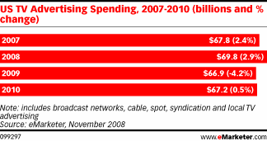

Roztříštěnost v TV a poklesy sledovanosti způsobují inzerentům mnohem obtížnější oslovení diváků. Televize i rádia budou tlačeny ke změnám směřujícím k digitálalizaci světa. Soustředí se na rozšíření programu pro on-line domény a budou pokračovat v testování obchodních modelů.

Zdroj
http://www.emarketer.com/Article.aspx?id=1006813

